Информационный школьный
вестник
«Мы – вместе»
Выпуск № 2 – октябрь 2021
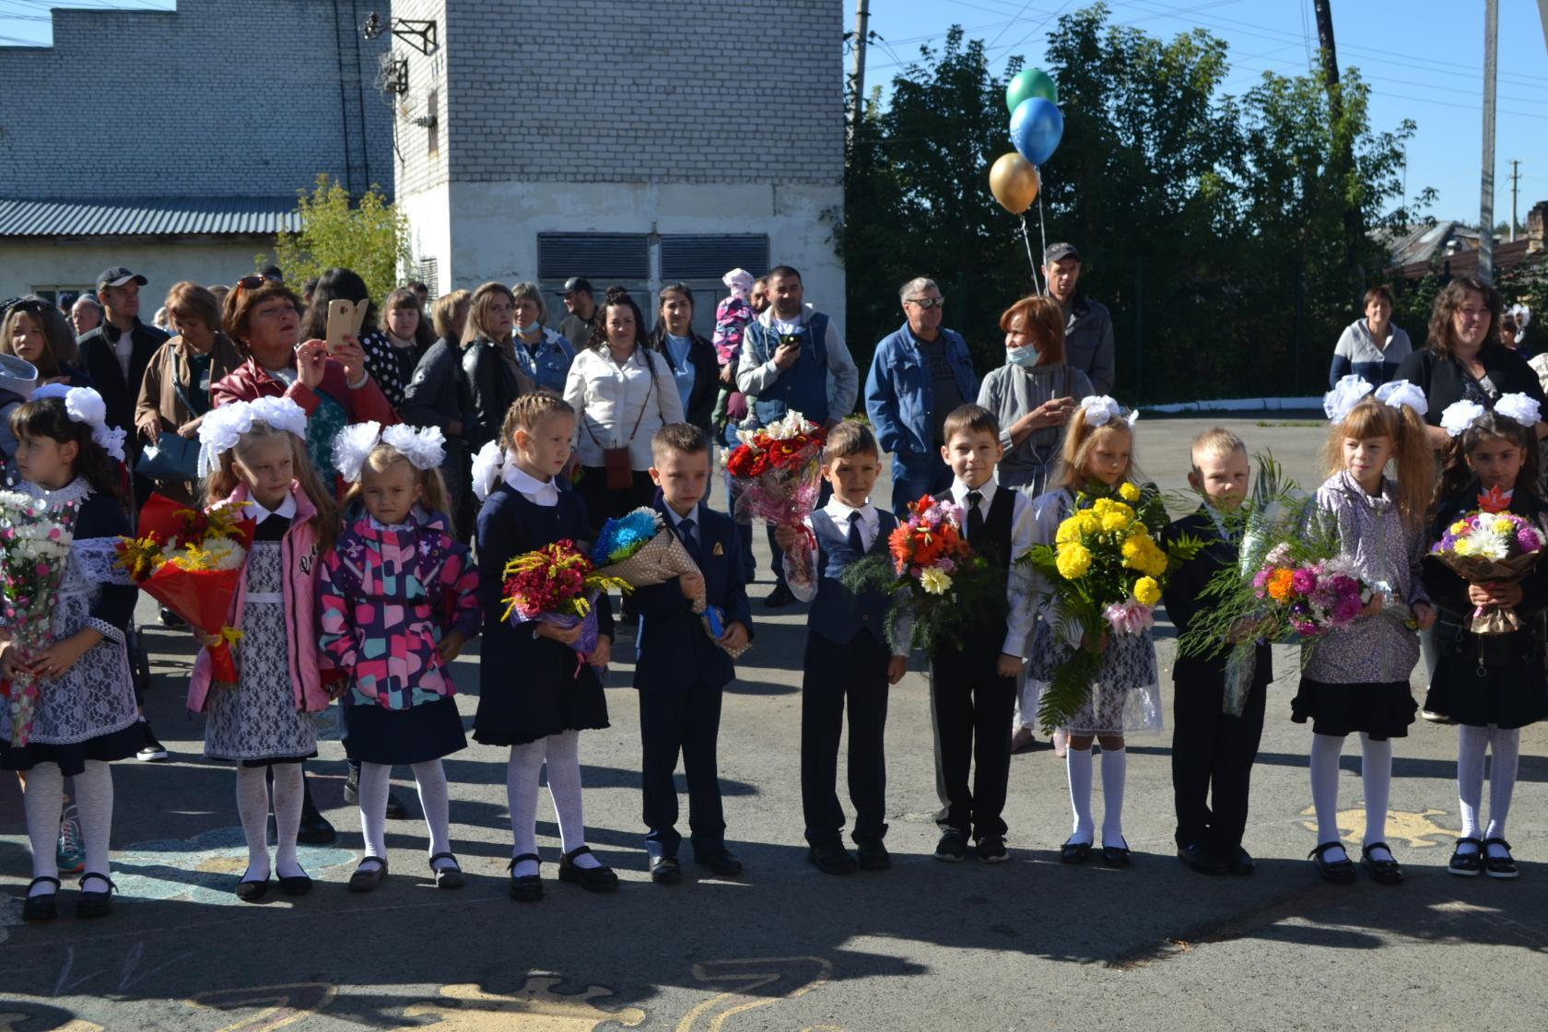
«Школа – наш дом!»

Каждый год звонок весёлый
Собирает вместе нас.
Здравствуй, осень! Здравствуй, школа!
Здравствуй, наш любимый класс!

Выпуск подготовили:
Пономарева Д., Пермякова А., Владимирова Ю.
Фото: Струихина Н., Санникова А., Сунцова М.Ф.
Редактор: Тегенцева Е.К.
Благодарим за предоставленные материалы Матвееву А.В., Камаеву И.Л.

День знаний!

1 сентября Юшалинская средняя общеобразовательная школа №25 вновь приветливо распахнула свои двери.
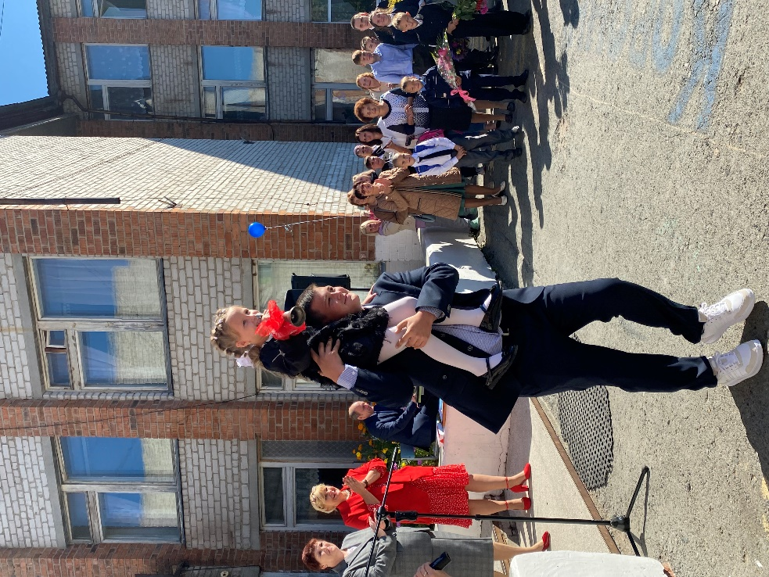
Много добрых напутственных слов звучало в этот день от директора школы Федоровой Т. Н. Подведены итоги прошедшего учебного года. Взволнованы первоклассники – у них начинается новая жизнь, полная увлекательных и интересных моментов. Всех позабавили стихи в их исполнении. И вот он первый звонок! По традиции, право подать его предоставляют выпускнику и первокласснице.
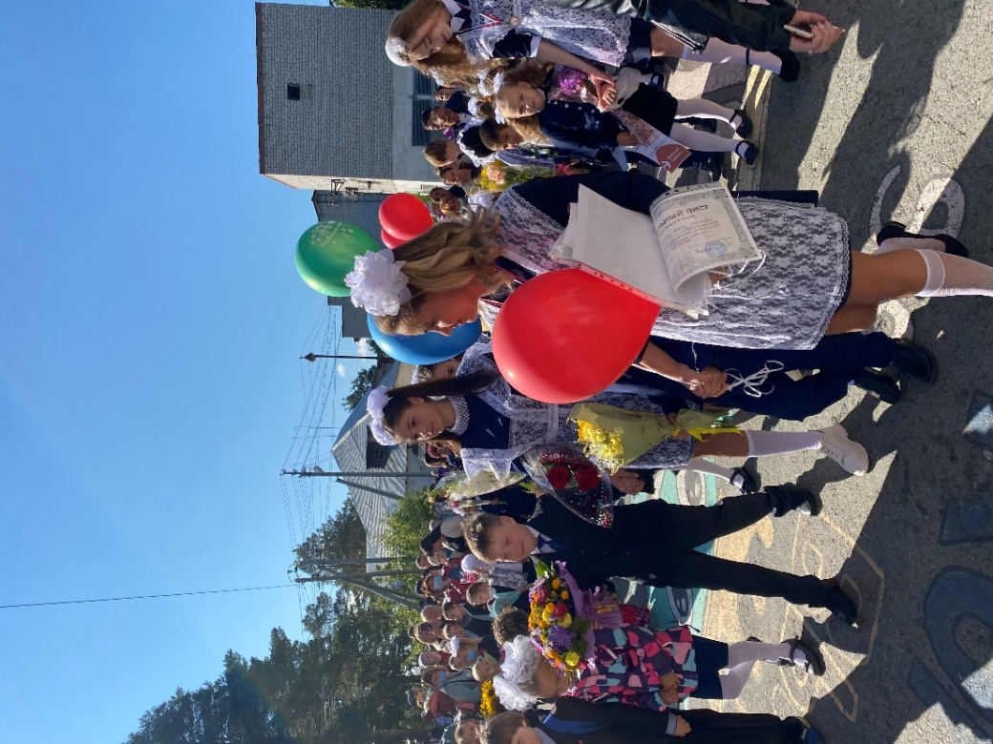
Одиннадцатиклассники дружелюбно взяли малышей за руки и провели в школу на первый в их жизни урок.

Закончилось беззаботное лето.
С новым учебным годом!

«В здоровом теле – здоровый дух!»
3 сентября в начальной школе прошел День здоровья. После инструктажа по соблюдению правил безопасности все организованно двинулись на стадион. Каждый класс оборудовал стоянку для пикника по своему вкусу.
Первыми на «Веселые старты» отправились ребята из 1х и 2х классов. Учитель физкультуры Зеленина Лариса Димитриевна приготовила для участников интересные испытания. Вместе с детьми в соревнованиях участвовали и родители, и классные руководители. Победителем стала команда 2 а класса во главе с Матвеевой А.В.
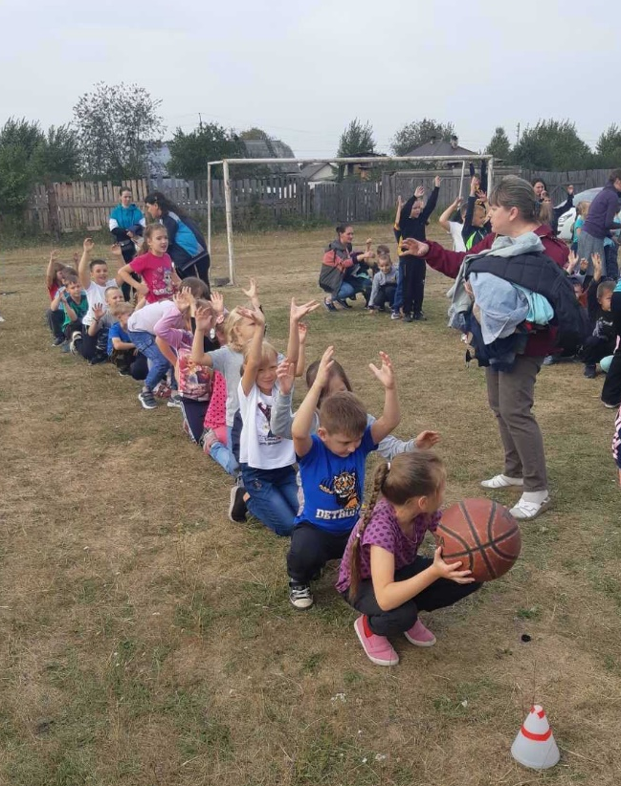
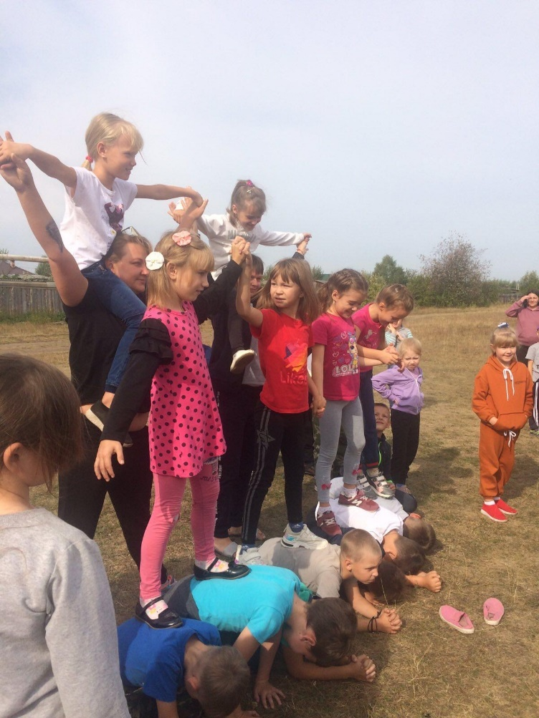
Следующими на старт вышли команды 3х и 4х классов. В упорной борьбе победил 4 а класс, классный руководитель Таскаева Н.А.

И неважно, кто победил, главное – у всех было хорошее настроение!

Выбор за нами
Вот мы и доросли до 11 класса. С самого первого дня учебы перед нами возникло множество вопросов: а что дальше, как успешно сдать государственные экзамены, какую профессию выбрать, куда поступать и, вообще, что нас ждет впереди?
На классных часах, с одноклассниками, родителями мы часто обсуждаем тему выбора профессии. В конце прошлого года мы провели онлайн-урок с преподавателями свердловского колледжа им. И.И.Ползунова.
На этот раз нашим гостем была подполковник юстиции Кочеткова Ольга Павловна. Она рассказывала об Уральском юридическом институте МВД России, правилах приема в это учебное заведение.
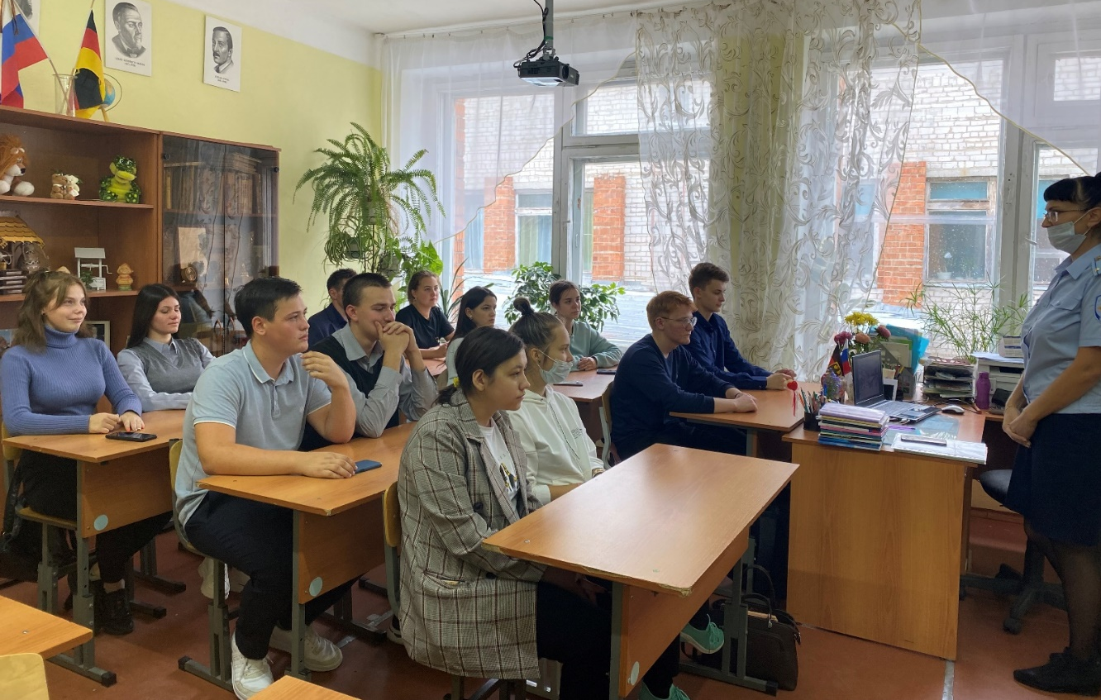
Было много вопросов: где она сама училась, сколько лет работает, какие льготы имеет, были ли курьезные случаи, связанные с такой серьезной профессией. В конце встречи Ольга Павловна раздала буклеты с информацией и предложила посмотреть небольшой видеоролик об учебном заведении.

Во саду ли, в огороде…
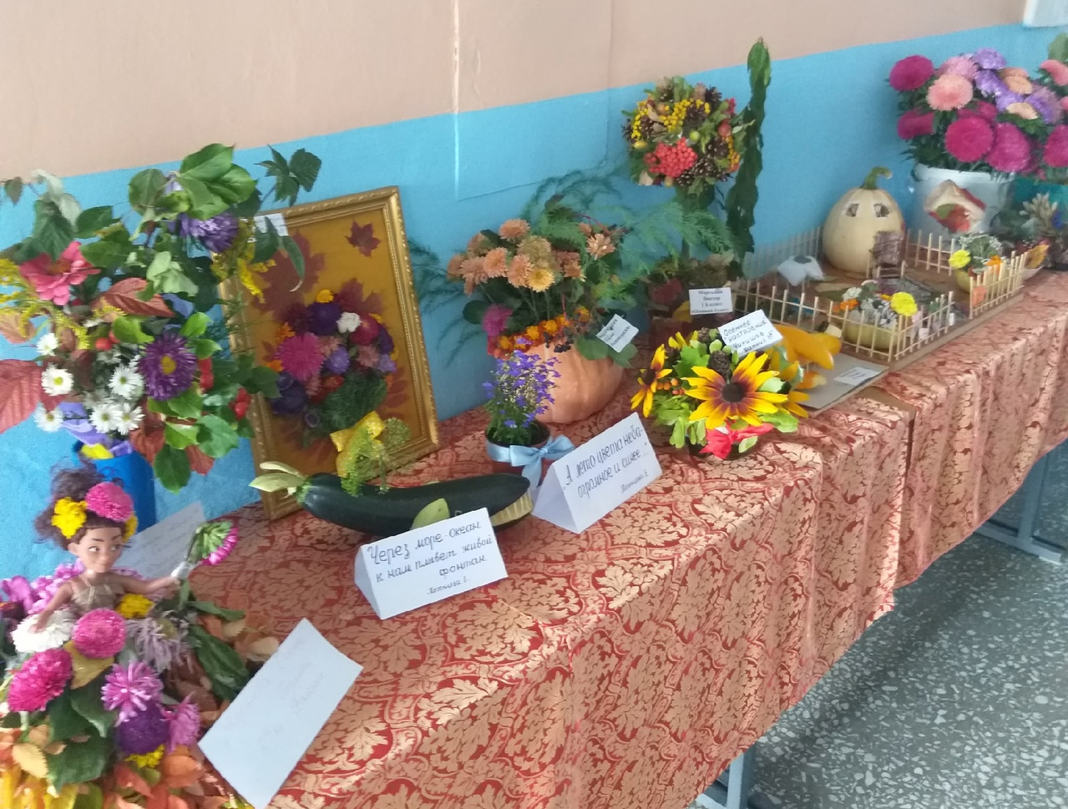
Вот и снова за окном сентябрь. Меняется погода, цвета природы, а вместе с ними и наше настроение. Посмотрев в окно, понимаешь, как много у осени красок. Так и хочется взять в руки кисть и создать что-то необычное и завораживающее.

Вот и в этот раз, как обычно, в нашей школе прошла выставка осенних букетов и поделок из природного материала «Краса осени».
При создании этих шедевров неординарность и фантазию проявили не только дети, но и их родители, которые приняли активное участие и оказали помощь своим детям.
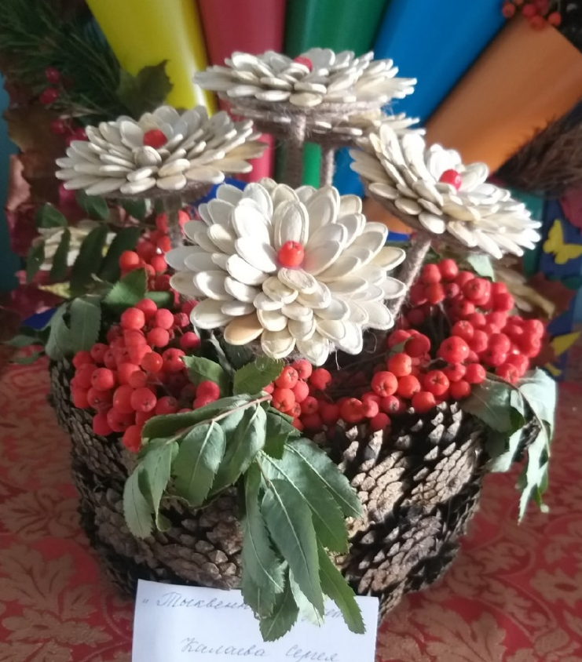
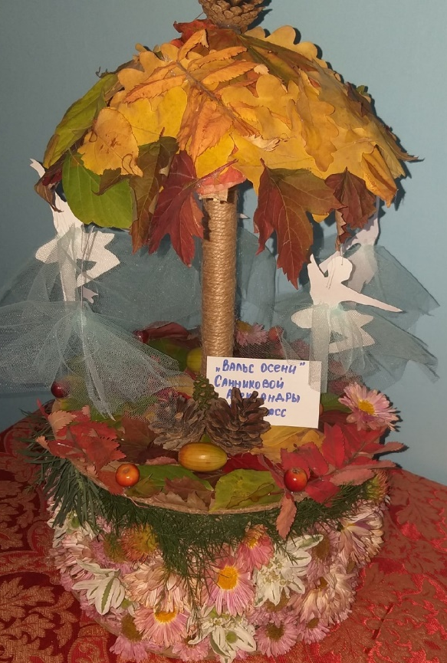
Здесь мы смогли увидеть не только героев из разных сказок и мультфильмов, но и букеты из ярких цветов. Масса цветочных композиций, поделок из овощей и фруктов. Чего только здесь нет! Тыквы, кабачки, огурцы, помидоры, капуста, яблоки, сливы.… Да и в названиях фантазии не занимать: «Вальс осени», «Домик тетушки Тыквы», «Царевна-лебедь», «Прощание осени», «Веселая семейка Чипполино» ….

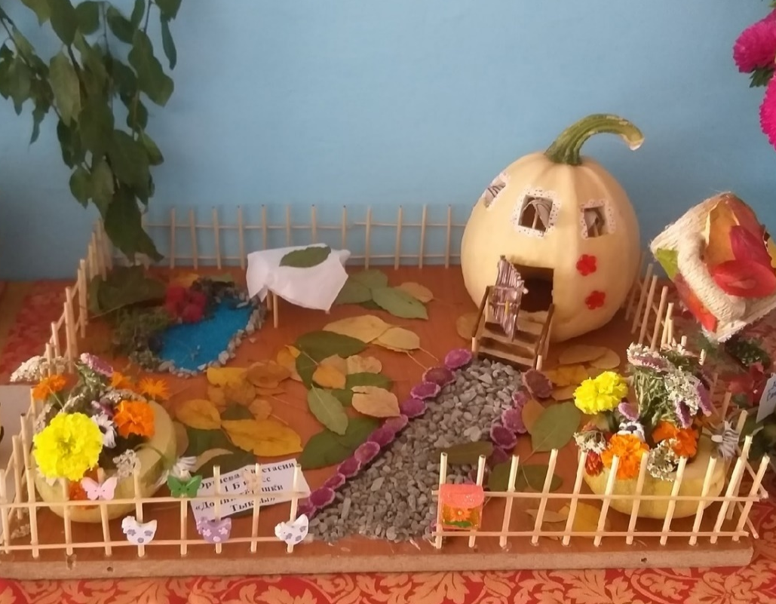
Одним словом, волшебный и сказочный мир осенней природы творит чудеса и позволяет нам насладиться разнообразием ее форм и красок в очередной раз.

Выставка закончилась. Уверены, каждый, кто принял участие и посмотрел поделки, получил массу положительных эмоций.
Областной фестиваль «Живи, родник!»
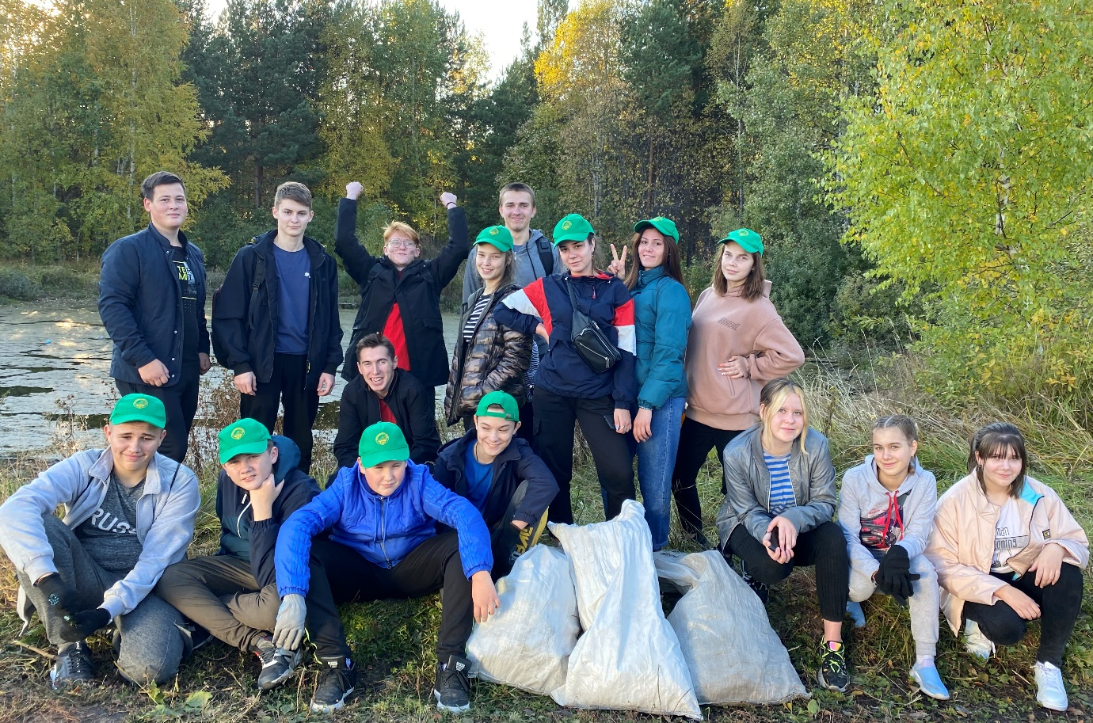
Второй год экологический отряд «Новое поколение» принимает активное участие в этой акции. 24 сентября был дан старт. Погода в этот день только радовала: тепло, солнечно. В начале нашего пути обязательный инструктаж!
Самая важная часть фестиваля – субботник: убирали мусор, сорняки, сухую траву около колодцев и водоемов, а еще провели конкурс песен, в которых есть «водные» слова: «море», «лужа», «капелька», «дождь» между двумя командами одиннадцатых и седьмых классов. Общение с друзьями, шутки, а самое главное - сделали все вместе доброе дело! Сделали массу фотографий.

Заметку об этой акции и фото выложили на страничке VK.
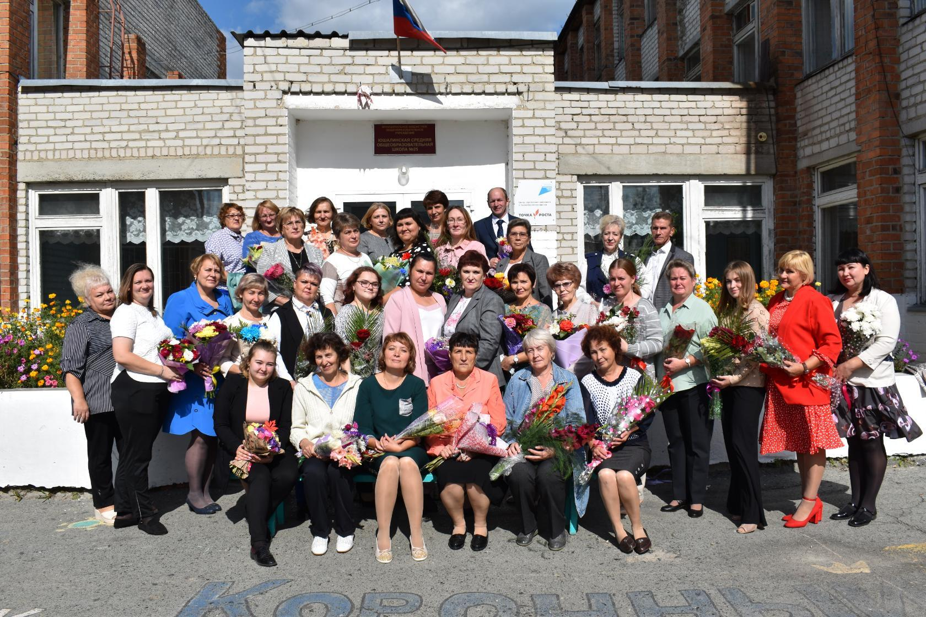
С профессиональным праздником, дорогие наши учителя!
Среди людей немеркнущих профессий,
На вечность предъявляющих права,
Учителям, как вдохновенным песням,
Жить на Земле, пока Земля жива!
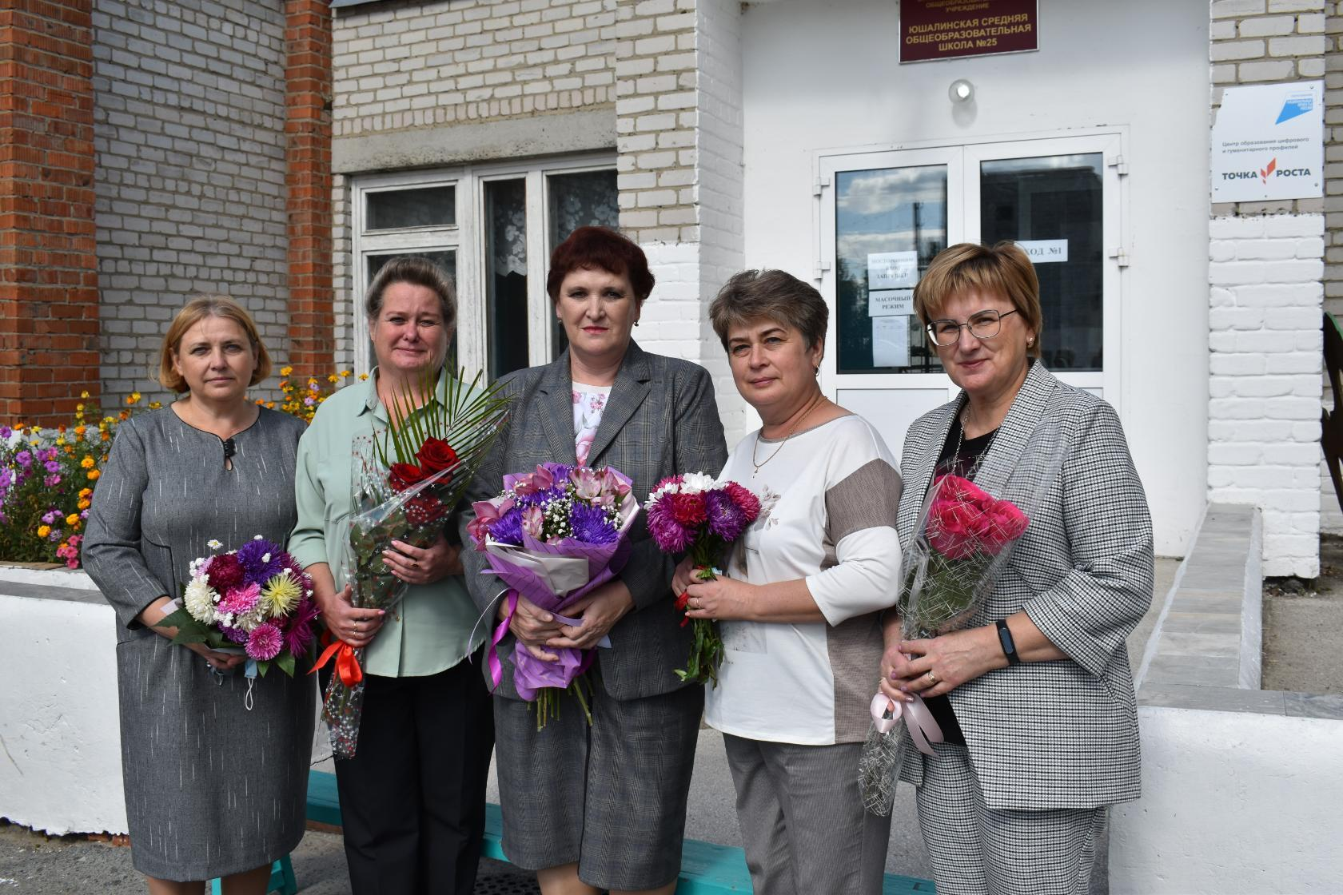

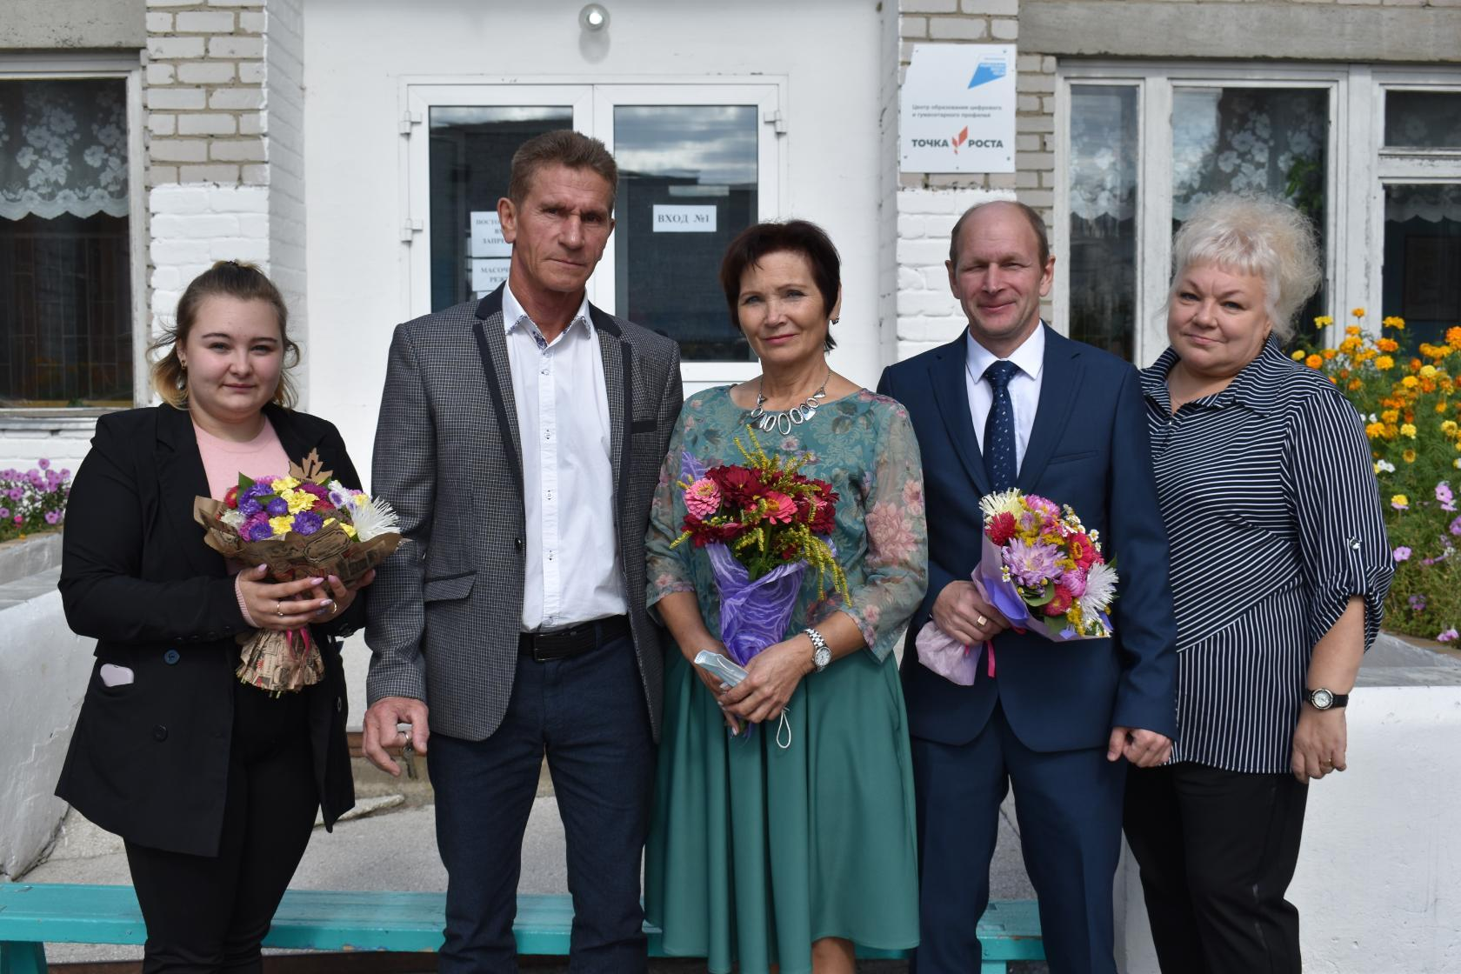
Сегодня День учителя!
Все мы, наш дружный класс,
Хотим сказать решительно:
«Мы поздравляем вас!».

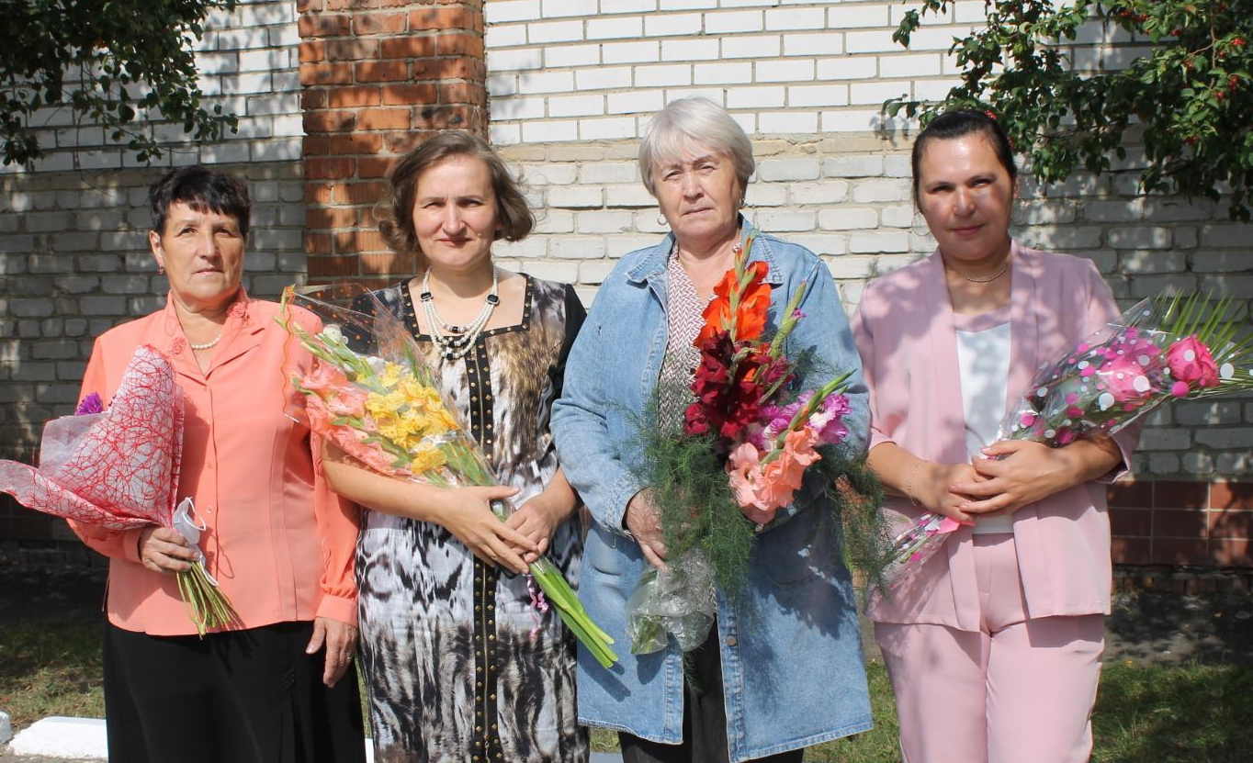
Пусть иногда небрежно
Мы выполняем что-то,
Но знаем мы, конечно,
Трудна ваша работа.

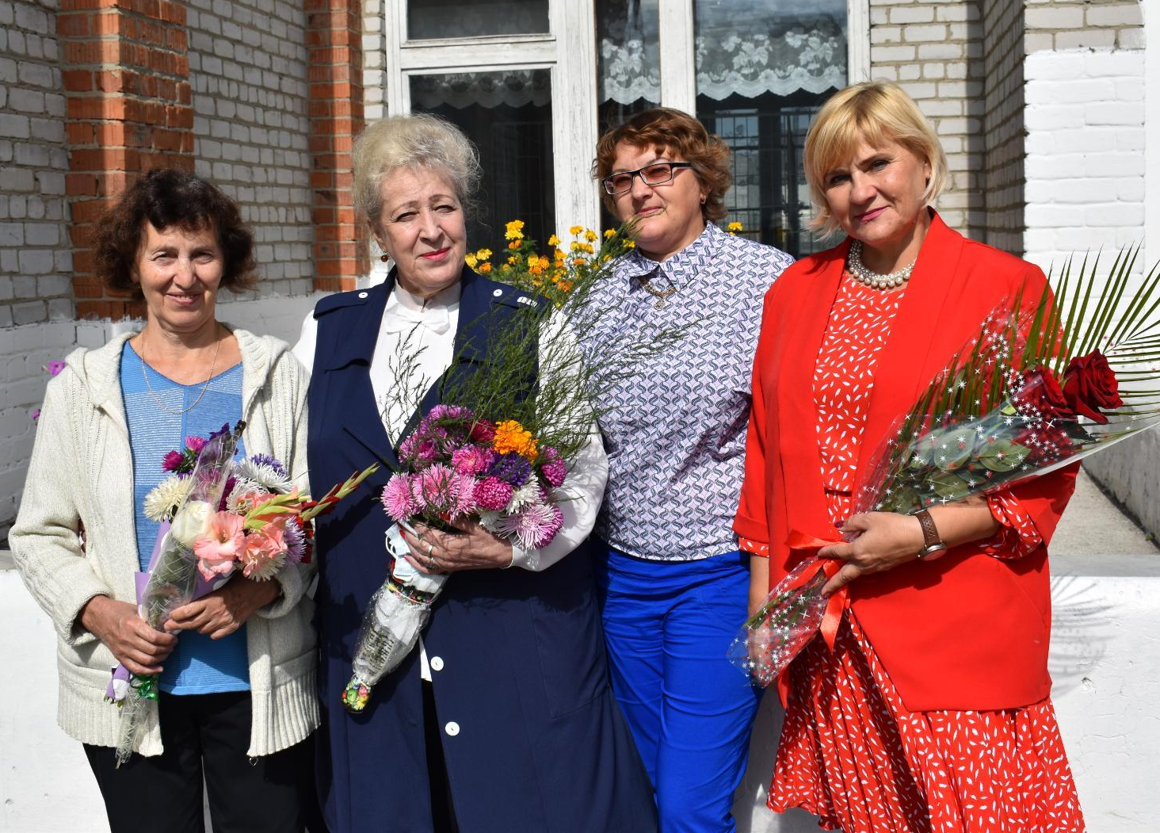

Мы все такие разные,
И надо нас учить,
Чтобы, как вы, прекрасными
Нам знатоками быть.

Мы ценим вас и любим,
И знайте: будет прок,
И мы не позабудем
Ваш ни один урок!
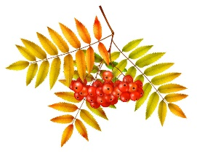

Желаний наших личных
Сегодня смысл таков:
Желаем мы отличных
Вам лишь учеников!

Накануне профессионального праздника мы провели опрос среди наших учителей. Вопросы были самые разные. Надо заметить, что педагоги справились со всеми, ответили даже на те, на которые мы сами не знали ответа! А вы сможете?
1. Какую последнюю книгу Вы прочитали?
2. Что такое парабола?
3. Со сколькими государствами граничит Германия?
4. Сколько хромосом у человека?
5. 2+2$×$2=?
6. Какое отчество у Пушкина?
7. Сколько яблонь растет около школы?
8. Что такое ПК?
9.Столица США?
10. Что измеряется в амперах?

